LAPORAN PRAKTIKUM MODUL 8

Pengantar Framework & MVC Architecture + CodeIgniter 3



Disusun oleh:
Habiib Al ‘Aziiz Nasution
707012500050
SIKC 49-04

Mata Kuliah: Pemrograman Web
S1 Terapan Sistem Informasi Kota Cerdas Universitas Telkom
2026

TUJUAN
    - Memahami konsep framework dan arsitektur MVC (Model-View-Controller) dalam pengembangan aplikasi web.
    - Menginstal dan mengonfigurasi CodeIgniter 3 pada lingkungan XAMPP.
    - Membuat controller, model, dan view yang terintegrasi menjadi aplikasi utuh.
    - Mengimplementasikan fitur CRUD (Create, Read, Update, Delete) pada project LifeTrack.
    - Mengintegrasikan proses upload file dalam satu tombol Simpan bersamaan proses CRUD.
    - Menerapkan session, autentikasi login, dan form validation menggunakan library bawaan CI3.

ALAT DAN BAHAN
- Laptop dengan XAMPP terinstal (Apache + MySQL/MariaDB).
- PHP versi 7.x atau lebih tinggi.
- Code Editor (Visual Studio Code).
- Browser (Google Chrome).
- CodeIgniter 3 (download dari https://codeigniter.com).

LANGKAH-LANGKAH PRAKTIKUM
- Instalasi CodeIgniter 3
- Membuat Database
- Konfigurasi Routing & Autoload
- Membuat Controller Auth
- Membuat Controller Pasien
- Membuat Model User_model dan Pasien_model
- Membuat View
- Implementasi Upload File

HASIL DAN DOKUMENTASI
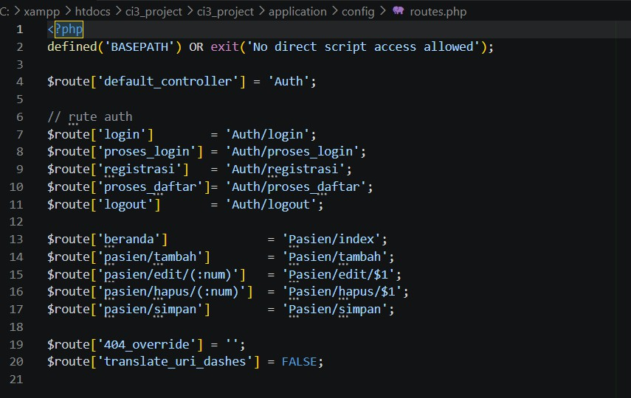

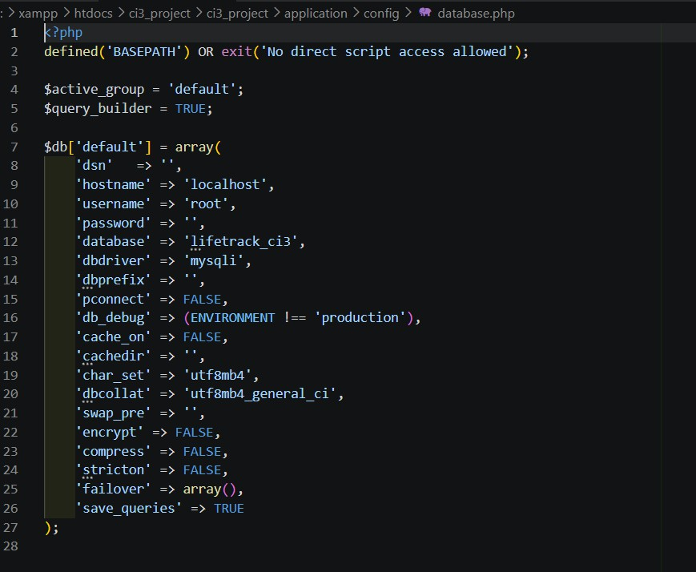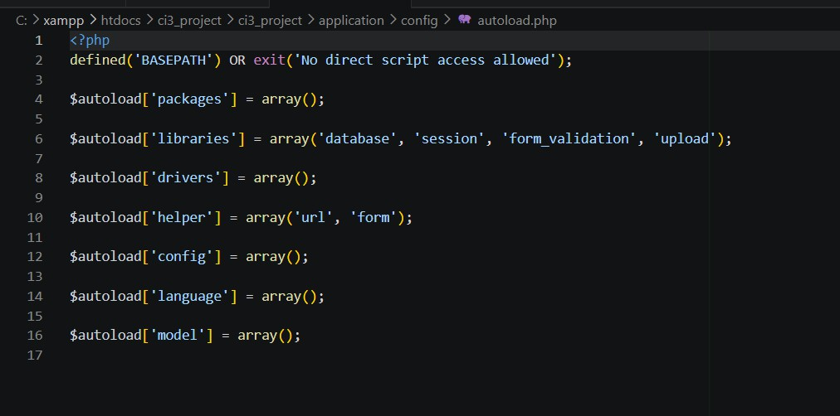

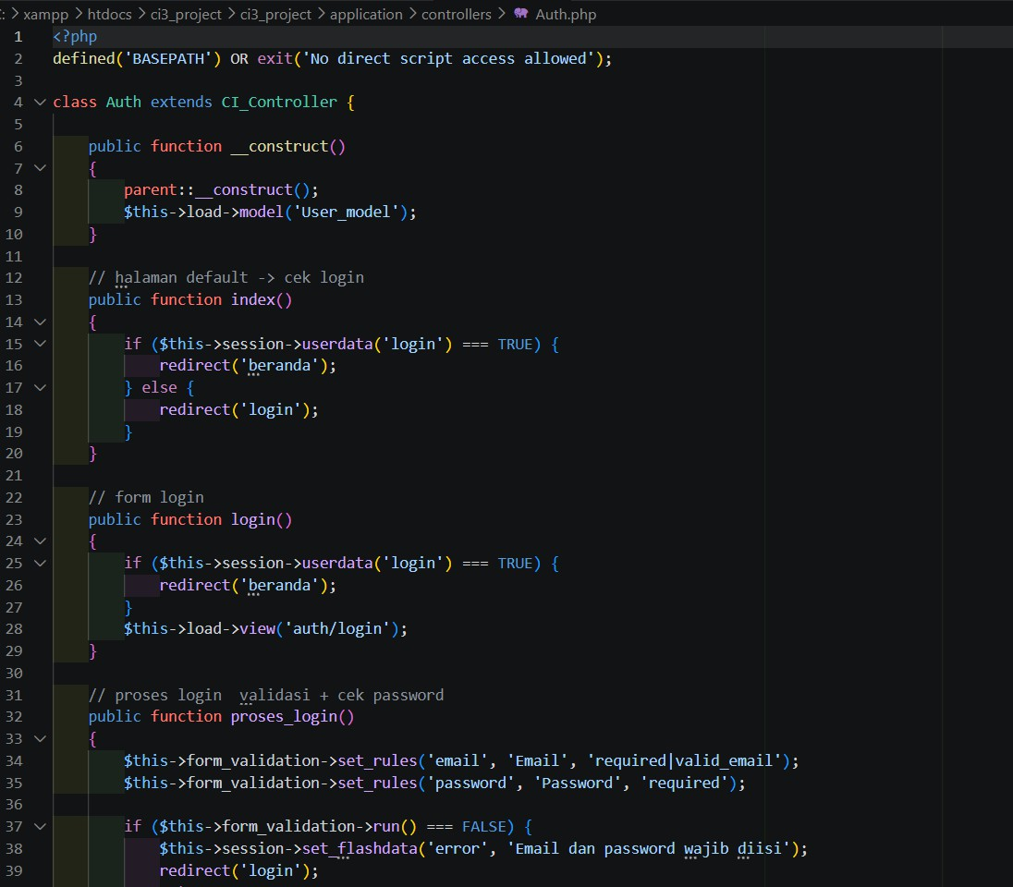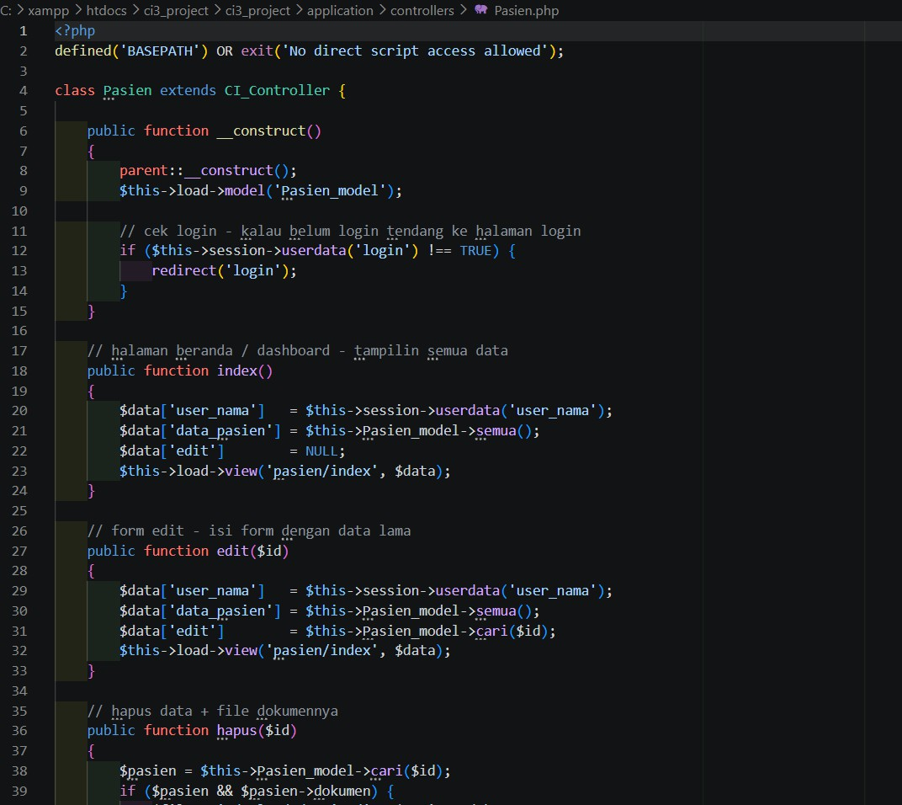

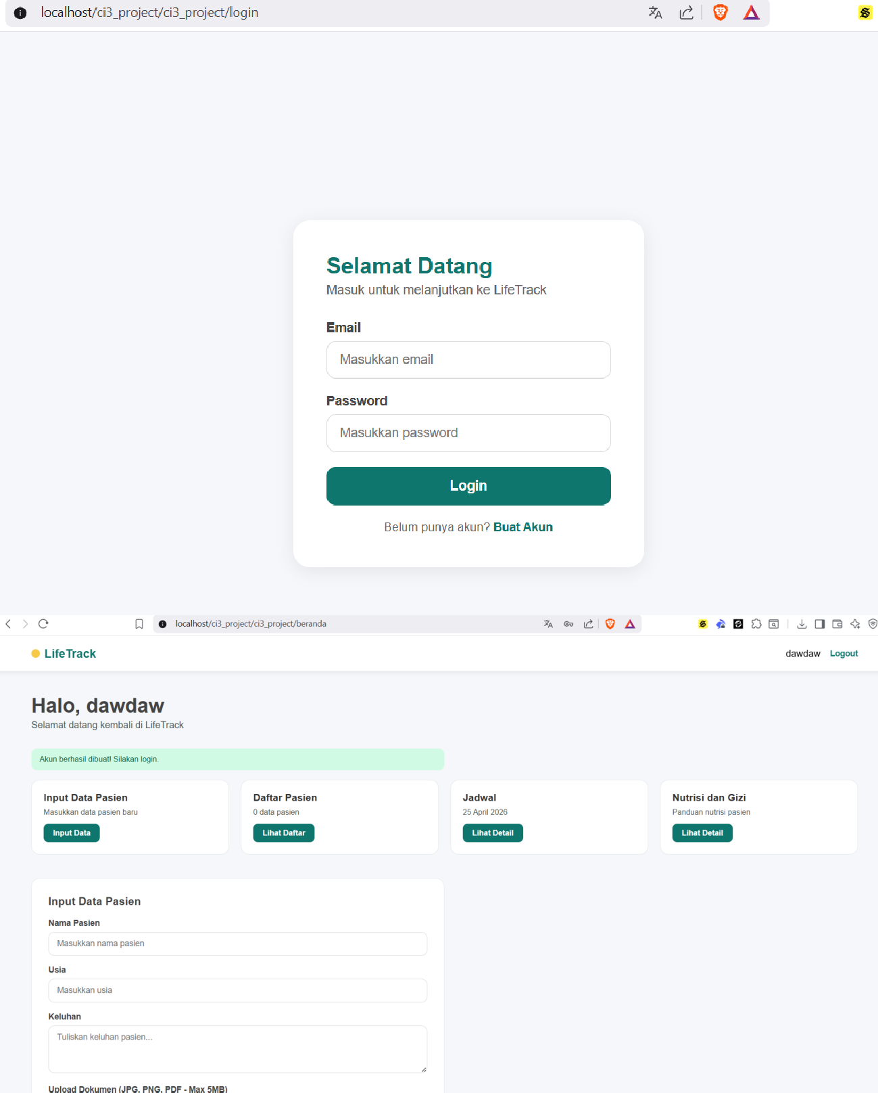

  - ANALISIS DAN PEMBAHASAN
Peralihan dari PHP prosedural (Modul 5) dan OOP manual (Modul 6) ke framework CodeIgniter 3 membawa perubahan yang cukup signifikan dalam struktur project. Pada Modul 5–6 seluruh logika masih ditulis dalam satu file beranda.php sehingga tampilan dan logika pengolahan data bercampur. Dengan MVC, tiga bagian tersebut dipisah: Model hanya menangani database, View hanya menangani tampilan, dan Controller menjadi penghubung yang mengatur alur.

KESIMPULAN
Implementasi framework CodeIgniter 3 dengan arsitektur MVC pada project LifeTrack berhasil diselesaikan sesuai kebutuhan praktikum. Aplikasi memiliki fitur login wajib sebelum mengakses dashboard, CRUD data pasien yang lengkap, serta fitur upload file yang terintegrasi dalam satu tombol Simpan bersama proses CRUD.

LAMPIRAN
Link repositori GitHub: https://github.com/AriqAhmadNayaka/WebPro4904/tree/FathirSyahragilYusuf707012500050

